(๑๔)

สำหรับศาลใช้
หมายเรียก
คดีอาญา คดีหมายเลขดำที่ /๒๕๖๓
คดีหมายเลขแดงที่ /๒๕๖๓
ในพระปรมาภิไธยพระมหากษัตริย์
ศาล
วันที่ เดือน พุทธศักราช ๒๕๖๓
ความ

โจทก์
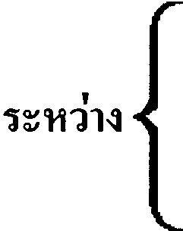

จำเลย
หมายถึง
จำเลย
ตามที่โจทก์ได้ยื่นฟ้องกล่าวโทษจำเลยต่อศาลนี้ หาว่ากระทำผิดเป็นความอาญา มีข้อความตามสำเนาคำฟ้องซึ่งได้ส่งมาให้ทราบพร้อมกับหมายนัดไต่สวนมูลฟ้องแล้วนั้น
บัดนี้ ศาลได้มีคำสั่งประทับฟ้องในกระทงความผิด
ก
ก
ก
และนัดจำเลยให้การแก้ข้อหาแห่งคดี พร้อมกับนัดสืบพยานโจทก์ วันที่ เดือน พ.ศ. ๒๕๖๑ เวลา นาฬิกา
เพราะฉะนั้น ให้จำเลยไปศาลตามกำหนดนี้
ผู้พิพากษา

ศาล
โทรศัพท์
(พลิก)
จำเลยอยู่บ้านเลขที่ หมู่ที่ ถนน

ตรอก/ซอย ตำบล/แขวง อำเภอ/เขต
จังหวัด รหัสไปรษณีย์ โทรศัพท์

คำเตือน
หากจำเลยไม่มาตามหมายเรียกโดยไม่มีข้อแก้ตัวอันควร เป็นเหตุที่ศาลอาจออกหมายจับได้

